**22.11.2018 год**

**Азбука – письмо.**

**1а класс**

**Темиргереева К.А.**

**Тема урока**: Письмо строчной д.

**Цель урока**: обучение написанию строчной **«д».**

**Задачи урока:** познакомить со строчной прописной буквой д и научить писать её каллиграфически; отрабатывать умение делать слого-звуковой анализ, учить подбирать проверочные слова, развивать речь, орфографическую зоркость, фонематический слух;

**Ход урока**

**1.** **Организационный момент урока**.

**2. Актуализация знаний. *Развитие речи и письмо.* 1. Мозговой штурм.**    
- Что такое звук?   
- Что такое буква?   
- Когда мы пользуемся звуками? Буквами?   
- На какие группы можно разделить все буквы?   
- Сколько гласных звуков? Букв?   
- Какие буквы не имеют звуков?   
- Сколько согласных букв в алфавите?   
- На какие группы можно разделить согласные? (звонкие и глухие, парные и непарные)

**3. Сообщение темы урока.**

**Послушайте загадку:**

Фартук одет; ведро и метла.

По двору ходит туда и сюда.

Сор подбирает, улицу метёт.

А снежной зимой и снег уберёт.

- Поднимите руку, кто догадался. Правильно, это **дворник.**

Кто такой «дворник»?

В словаре русского языка Ожегова С.И. говорится так: **«Дворник – работник, поддерживающий чистоту и порядок на дворе и на улице около дома».**

-Как можно облегчить труд дворника?

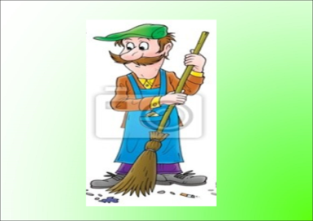

-Ребята, как вы думаете, почему к нам на урок сегодня пришёл дворник? (первая буква в слове **«дворник»** **д,** мы сегодня будем учиться писать строчную букву **д**)

-Правильно, тема нашего урока: **письмо строчной д.**

-Какие цели мы поставим перед собой?**( научиться писать букву, слоги , слова и предложения с ней)**

-Сколько звуков обозначает буква д? **(2)**

-Назовите их.

**4. Анализ строчной д.**

**Сравнение с печатной буквой**.

- Ребята, посмотрите на строчную и печатную д.

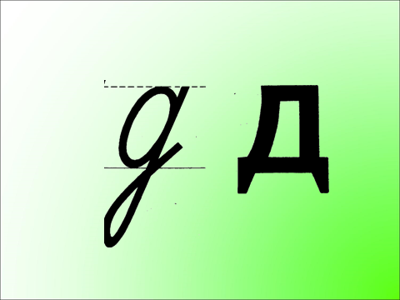

- Похожи ли эти буквы?

-Посмотрите на строчную и скажите, из каких элементов состоит буква. **(овал и наклонная линия с закруглением внизу, с петлёй)**

-У каких изученных нами букв есть элемент «овал»? **(а, о, б, в)**

- У каких изученных нами букв есть элемент «наклонный с закруглением внизу, с петлёй»?**(у, з)**

**5.** **Составление буквы из элементов.**

- Кто хотел бы составить строчную д, выбрав нужные элементы?

- Спасибо.

**6. Письмо элементов буквы д.**

**-**Напишем элементы **д.**

**-**Сейчас вы пишите в воздухе вместе со мной.

*Начинаем писать овал сверху вниз. Наклонный элемент пишем сверху вниз, выполняем закругление, поднимаемся вверх.*

*- 4 пишут у доски*

-Напишите элементы у себя в тетради по образцу.

**7. Работа в тетрадях.**

Я тетрадь свою открою

И наклонно положу.

Я, друзья, от вас не скрою,

Ручку я вот так держу.

Сяду прямо, не согнусь,

За работу я возьмусь.

**8. Чтение и письмо слогов.**

**-**Прочитайте про себя, что написано на следующей строке.

- А теперь вслух.

-Назовите слоги с нижним соединением (да, до)

-Назовите слоги с верхним соединением (ду)

-Какой первый звук слышим в слогах «да, до, ду»?

-Какой буквой обозначим звук **(д)** ?

-Какой первый звук слышим в слоге «де» «ди» ?

-Какой буквой обозначим звук **(д,)** ?

- Пропишем слог «да» вместе со мной.

**11. Физминутка**.

Дети, встаньте, потянитесь.

И друг другу улыбнитесь.

В гости дворник к нам пришёл.

Он метлу в углу нашёл.

Посмотрел, где лист, где сор.

Он проверил весь наш двор.

Всё в округе он подмёл

И домой к себе пошёл.

-Тихо сели.

**10. Письмо слов. Орфографическая работа.**

-Прочитайте слово на следующей строчке про себя, а теперь вслух.

-Что нарисовано справа? (схема)

-Кто догадался, какое слово напишем справа?

**-Подсказка.** Чтобы узнать, какое слово мы напишем справа, посмотрите на слайд.

**(дома)** 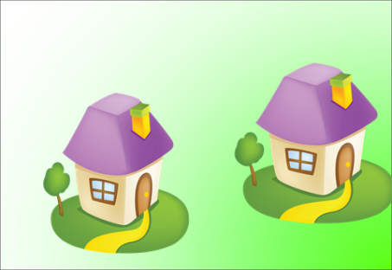 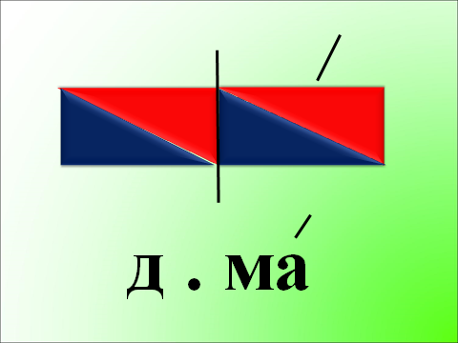

-Сколько слогов в слове?

-Назовите 1 слог, 2 слог.

- Назовите 1 звук, 2, 3, 4.

-Составим схему слова «дома».

-Ребята, у дворника возник вопрос: какую букву надо писать на месте пропуска? **(д.ма)**

-Давайте определим «опасное» место в слове.

- Назовите ударный слог в слове «дома». «Позовём» слово. Давайте подчеркнём «опасное» место.

- Кто догадался, какое слово поможет нам правильно написать букву? **(однокоренные слова -дом, домик, домики).** В этих словах мы отчётливо слышим **(о),** т.к. этот звук ударный.

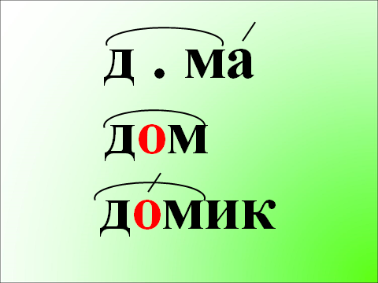

-Какую же букву впишем в слово «д. ма»?**(о)** При этом слышим звук **(а).** Вот почему это «опасное» место в слове.

Запись слова с комментированием ученика у доски. Поставим ударение в слове, подчеркнём «опасное» место.

**11. Гимнастика для пальчиков.**

**12. Письмо слов. Орфографическая работа.**

- Прочитаем слово на следующей строке про себя, вслух.

-Кто из вас догадался, глядя на схему, какое слово запишем справа. (сад)

-Сколько слогов в слове «сад»? Назовём 1,2, 3 звук.

- Составим схему.

**Сад** 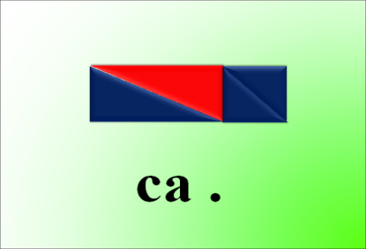 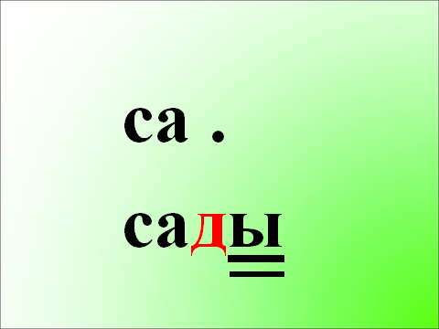

Дворник просит вас выбрать из двух букв ту, которую нужно вставить в слово. Са. **ТД**

- Кто догадался?

-Какое слово поможет?

Нам поможет слово «сады» (после буквы согласного звука должна стоять буква гласного звука)

-Какую букву напишем в слове «сад»?

-Напишите слово сад, сами проговаривая себе.

Подчеркнём букву «д» в слове. Это «опасное» место.

**13. Работа над предложением. Орфографическая работа.**

-Прочитайте, что написано на следующей строчке.

У дома рос **… .**

-Чего не хватаем в предложении?

-Чтобы понять, какое слово нужно вписать, посмотрите на схему.

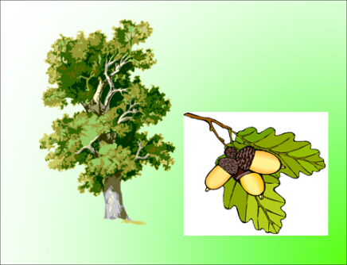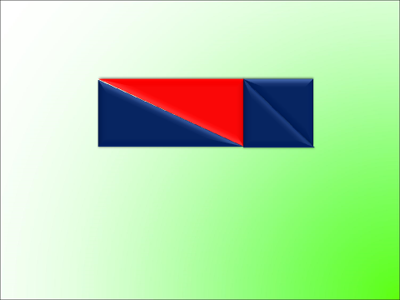

-Кто догадался? (дуб)

Сколько слогов в слове «дуб»?

Назовите 1, 2 ,3 звук.

-Какую букву напишем последней в слове «дуб»?

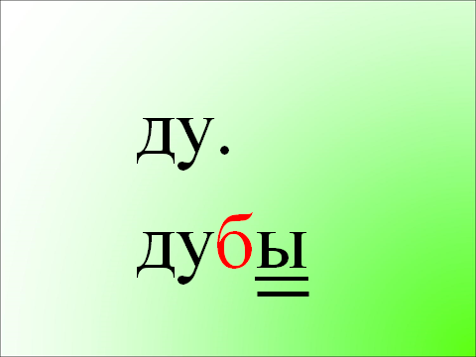

-Кто догадался, почему нужно писать букву «б»?

Проверочное слово «дубы»- после согласной буквы стоит гласная.

-Какую букву впишем в слово «дуб»?

Давайте допишем слово «дуб» в предложение «У дома рос дуб.»

-Подчеркнём «опасное» место в слове «дуб», начало предложения и точку.

-Прочитаем ещё раз это предложение.

-Сколько слов в предложении?

-Как пишем начало предложения?

-Что стоит в конце предложения?

**14.Работа над деформированным предложением**.

Я составила предложение, но оно у меня рассыпалось.

-Составьте предложение. На дне реки водолаз.

-Сколько слов в предложении?

-Назовите первое слово.

-Назовите второе слово.

-Назовите третье слово.

-Назовите четвёртое слово.

-Как пишем начало предложения?

-Что ставим в конце предложения?

-Запишите это предложение под диктовку, если останется время.

**15. Подведение итога.**

-Какую букву научились писать?

-Из каких элементов она состоит?

-У кого на уроке всё получилось?

-Кто доволен своей работой?

-Кому сегодня было не очень легко на уроке?

-Сегодня на уроке очень хорошо работали…Молодцы!